Дата: 22.09.2012г.

Цель: изучить ситуацию, сложившуюся на дорогах Самары, с ДТП, в которых погибают дети.
Задачи:
- проанализировать конкретные случаи ДТП с участием детей;
- проработать различные социальные роли;
- сформулировать основную причину гибели детей на дорогах.

Подготовительные этап: заранее распределяются «роли» всех участников игры, каждый из которых готовит точку зрения своей группы на поставленную проблему. Каждый из ребят-участников собирает свой материал самостоятельно.
Оборудование: несколько столов, поставленных полукругом, таблички с названиями.

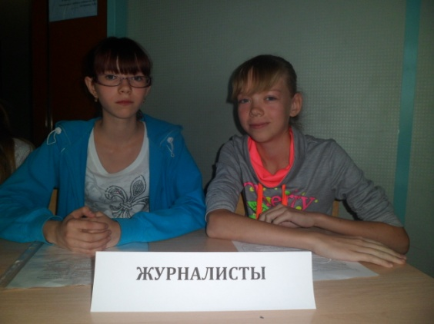
Предполагаемые результаты: собрать воедино мнение всех заинтересованных сторон и прийди к единому разрешению данной проблемы

Ход мероприятия:

Ведущий: Уважаемые участники, сегодня мы с вами собрались для того, чтобы поговорить об очень интересной, но в то же время очень сложной проблеме – проблеме гибели детей на дорогах. Ни для кого не секрет, что в преддверии 1-го сентября многие дети вернулись из отпусков. И, наверное, все вы слушали, что в конце августа – начале сентября погибло уже 12 детей в разных ситуациях: они были и пешеходами, и участниками дорожного движения.
И сегодня мы с вами должны поговорить, а точнее обсудить все стороны проблемы «Почему наши дети гибнут на дорогах?» и сделать для себя какой-то определенный вывод: что же нужно сделать для того, чтобы перестали происходить такие сложные ситуации?
И, конечно, хочется начать наш разговор с мнения пострадавшей стороны – детей. Почему, по их мнению, происходят такие ситуации с детьми на дорогах?
Дети (Ян): два года назад на пешеходном переходе меня сбила машина, хотя я переходил дорогу на зеленый свет. После ДТП я 2 недели лежал с ушибами и гематомами, с сотрясением мозга.
Вед.: А что стало с водителем?
Ян: Он скрылся с места происшествия, позже его нашли. Он заплатил штраф. Ограничился административным наказанием.
Вед.: А почему происходят такие ситуации?
Дети (Катя): В нашей жизни детям на дорогах очень опасно, т.к. очень много водителей, которые не соблюдают правила дорожного движения. Даже переходя на зеленый сигнал, ребенок может угодить под колеса автомобиля из-за невнимательности водителя. Если же ПДД будут соблюдать и водители, и дети, то никто не пострадает.
Вед.: А существует ли вина родителей в сложившихся ситуациях?
Катя: Конечно, родители, прежде всего, должны объяснять своим детям ПДД. По нашему мнению, это можно делать уже с 1-го класса.
Вед.: Тогда вопрос к родителям. Как вы прокомментируете ситуацию, сложившуюся с вашими детьми на дорогах?
Родители (Марина, Никита): Мы как родители возмущены большим количеством ДТП по вине родителей. Мы предлагаем отнимать у пьяных водителей права. Своим детям мы объясняем, как вести себя на дорогах, и предлагаем ввести в школах экзамен по ПДД.
Вед.: Уважаемые родители, по вашему мнению, с какого возраста нужно обучать детей ПДД?
Родители: С детского сада, где дети, совместно с воспитателем, учатся переходит дорогу.
Вед.: Сейчас мы обратимся к водителям, на которых указывали предыдущие выступающие. Уважаемые водители, получается, что все претензии к вам. Вы не соблюдаете ПДД, вы позволяете себе садится пьяными за руль, по-хамски относятся к пешеходам. Как вы прокомментируете данную ситуацию?
Водители (Виталий): Не только мы виноваты. Некоторые дети выскакивают на дороги невесть откуда, некоторые переходят, где им захочется, на велосипедах переезжают. Поворачивал я как-то, из-за угла вылетает какой-то ненормальный на велосипеде. И главное – мне еще что-то вслед кричал, когда я уезжал.
Вед.: То есть вы считаете, что виноваты и сами дети тоже?
Вод.: Да.
Вед.:Тогда хочется обратиться к педагогам. Наверняка в школе проходит какая-то профилактическая работа, работа предупредительная. Уважаемые учителя, что об этом можете рассказать вы?
Учителя (Таня и Тамер): Конечно, в каждой школе проходит целый комплекс мероприятий по профилактике ДТП. Детям все объясняют, показывают, детально разбирают все ситуации. И все же дети становятся виновниками ДТП, потому что они, действительно, могут переходить дорогу в неположенном месте, выскакивать откуда-то неожиданно, переезжать дорогу на велосипедах, мотоциклах, скутерах.
Вед.: Уважаемые учителя, а какие мероприятия проходят конкретно в вашей школе?
Тамер: Я бы назвал такие мероприятия, как: классные часы, на которых с детьми работает педагог, иногда приглашается инспектор ГИБДД; инструктажи при любом выезде или походе; обязательным и традиционным уже стал конкурс агитбригад по ПДД.
Вед.: А как влияет работа школы на уровень ДТП с участием детей?
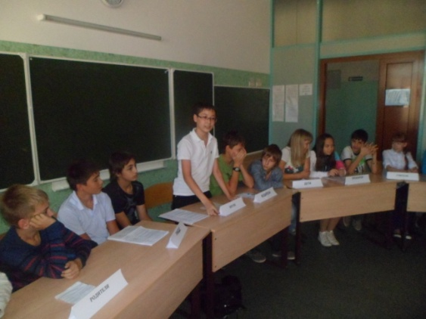
Тамер: Надеемся, что снижает.
Вед.: И последний вопрос. А вы сами-то как считаете, кто, помимо детей, виновен в сложившейся ситуации на дорогах?
Тамер: И дети, и родители, и водители.
Вед.: Теперь поговорим о таких вещах, как последствия ДТП. Последствия бывает разные в разных областях. И сперва мы поговорим с медиками. Каковы бывает травмы после ДТП, как складывается жизнь детей после таких травм?
Медик (Дима): Немногие дети выживают после серьезнейших ДТП. Если же ребенок выжил, то у него, наверняка, фиксируют переломы рук, ног, сотрясение мозга. Многие дети остаются после аварий инвалидами на всю жизнь. Конечно, медики прилагают все усилия, чтобы спасти человека, но не всегда это удается. Иногда с места аварий звонок в службу скорой помощи поступает слишком поздно. Поэтому дети и водители, как участники ДД, должны всегда помнить правила ДД и быть осторожными. Особенно хочется обратить внимание водителей на следующее: если вы проезжаете мимо детских учреждений, будьте внимательны, ведь многие дети глупы и могут выскочить на дорогу на красный свет или подбирать мячик на дороге.
Вед.: Уважаемые представители ГИБДД, а что вы скажете, каково наказание водителя или нерадивого пешехода?
Инспектор ГАИ (Рустам): Если человек виноват, он будет наказан. Если виновник аварии скрылся с места преступления, мы вложим все усилия, чтобы найти его. И гарантируем: виновника ждет штраф или лишение прав, или лишение свободы. Мне хочется привести несколько статей Административного кодекса РФ, которые должен знать каждый участник ДД:
- Ст.1215. Велосипедистам разрешается движение по велосипедным и пешеходным дорожкам. Штраф за нарушение – 2000 руб.
- Ст.1206 Поворот налево или разворот в нарушении требований, предписанных дорожными знаками или разметкой. Штраф – 1000-1500 руб.
- Ст.1216. Движение по встречной полосе с односторонним движением. Штраф – 5000 руб. или лишение прав от 4 до 6 мес.
- Ст.1215. Нарушение правил расположения транспортного средства по проезжей части встречного разъезда, арок и т.д. Штраф – 5000 руб.
- Перевозка опасных грузов водителем без соответствующего свидетельства и специального разрешения. Штраф – 50000 руб.
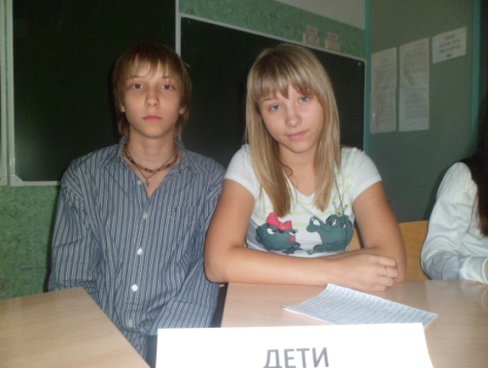
Вед.: Теперь мы обратимся к представителям прокуратору, которые нам расскажут о том, как прокуратура борется с нерадивыми водителями?
Прокурор (Аня): Надо сказать, что за 9 месяцев в Самаре произошло 147 ДТП с участием детей, в которых 2 ребенка погибли. По сравнению с прошлым годом число ДТП с участием детей возросло на 12 случаев, а количество пострадавших – на 20 человек.
При этом 108 детей переходили дорогу или шли по дворовому проезду, 38 ехали в автомобиле, трое – на велосипеде, 10 сами сидели за рулем, 38 детей – еще дошкольники. В горГАИ вычислили и наиболее опасное время и возраст, на которые приходится максимальное количество аварий, погибших и раненых: время с 7 до 15 часов, с 17 до 20 часов по вторникам, средам и четвергам; возраст - от 4 до 6 лет и с 11 до 15 лет. И ответ на вопрос, кто виноват в том, что дети становятся жертвами ДТП, звучит однозначно: взрослые.
Водители, которые носятся с бешеной скоростью, и родители, которые подают ребенку дурной пример, перебегая с ним дорогу в неположенном месте, на желтый или красный сигнал светофора. А также те, кто решил сэкономить на приобретении детского автомобильного кресла. За время проведения профилактического мероприятия «Пристегни себя и ребенка» в Самаре на беспечных родителей, перевозящих своих чад без кресел или не пристегнутых ремнями безопасности, составлено около 5,6 тысяч административных материалов.
Что касается другого серьезного нарушения – оставления водителем места ДТП, то и тут для ГАИ проблема не стоит. «Как бы не тешили себя водители надеждой, что останутся безнаказанными, это бесполезно, - пообещал Кабанов. – Все равно находятся свидетели, они все видят, звонят нам. И меры к тем, кто бросил ребенка на дороге, будут применяться более жесткие».
В законодательстве РФ содержится пять основных видов юридической ответственности водителя ТС за совершение ДТП: дисциплинарная, материальная, гражданско-правовая, административная и уголовная.
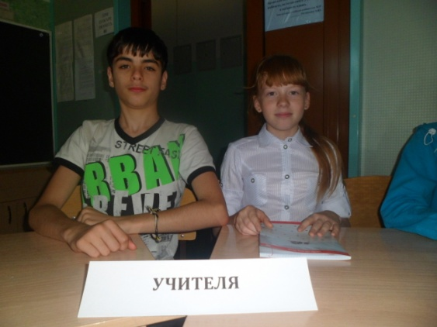
Вед.: Ну и последний вопрос к журналистам. Их мнение очень важно. Поскольку часто журналисты оказываются первыми на том участке дороги, где произошло ДТП. Расскажите нам о каком-нибудь конкретном случае.
Журналисты (Джамиля и Лена): Во вторник 18 сентября в Самаре произошло 2 ДТП, в которых пострадали пешеходы-дети. В 16.00 в Куйбышевском районе 26-летний водитель ВАЗ-21124, двигаясь по ул. Белорусской в направлении ул. Б. Караванной, сбил 10-летнего пешехода, который перебегал проезжую часть вне зоны пешеходного перехода. Он находился на улице без сопровождения взрослых.
Второе ДТП произошло в Кировском районе на ул. Победы. В половине девятого вечера автомобиль Рено Логан, за рулем которого находился 56-летний водитель, двигался по улице Победы в направлении ул. Советской и на нерегулируемом пешеходном переходе сбил ребенка, переходившего проезжую часть. Ребенок находился на улице один.
Для определения причин ДТП анализируются различные данные – место ДТП, погодные условия, состояние транспорта, дороги, время суток, день недели и т.п.
Вед.: Уважаемые журналисты, у меня к Вам один-единственный вопрос. А как часто в вашей работе появляются материалы о ДТП?
Журн.: Каждый день, по несколько раз, поскольку количество ДТП невероятно велико.
Вед.: Спасибо всем за высказанные мнения. Давайте теперь все услышанные точки зрения соединим в одну.
Учит.: В сложившейся на дорогах ситуации виноваты все стороны – дети, родители и водители, необходимо усилить и профилактику ДТП, и ответственность; может быть, даже во много раз увеличить сумму штрафов.
ГИБДД: Увеличить количество пешеходных переходов.
Журн.: И, конечно, необходимо в разы увеличить масштабы работы с родителями, ведь подчас даже сами родители не владеют ПДД.
Вед.: Спасибо всем за игру!

